Доклад

«Игровые приёмы на занятиях внеурочной деятельности по программе «Умное пёрышко»

Выполнила:

Учитель начальных классов

Азина М.В

Слайд №1 Четвёртый год мы работаем по ФГОС нового поколения. Помимо учебной деятельности по новым стандартам предусмотрена и внеурочная деятельность по разным направлениям. Я работаю по программе «Умное пёрышко» социального направления.

Тема моего сообщения «Игровые приёмы на занятии внеурочной деятельности по программе «Умное пёрышко».

У каждого ребёнка есть свои способности и таланты от природы. Дети от природы любознательны и полны желания учиться. Проявить им своё дарование помогает внеурочное занятие «Умное пёрышко».

Слайд №2 Цель этой программы: Развитие социальных умений младших школьников в процессе освоения ими основ журналистской деятельности.

В соответствии с поставленной целью ставятся следующие задачи:

1.Сформировать информационную компетентность;  
2.Познакомить учащихся с ролью журналиста.  
3.Развивать речевые умения;  
4.Научить создавать публицистические тексты разных жанров;

Информационно-коммуникативные технологии применяемые в моей педагогической деятельности разнообразны , как по содержанию, предполагаемому материалу, так и по форме проведения.

Слайд №3

-Индивидуальная;

-групповая;

-фронтально-коллективная;

Методы:

-дискуссии;

-Диспуты;

-Работа с журналами, газетами ,книгами;

-Практические (творческие) работы;

-Работа с компьютером ( программа Word);

Слайд № 4 основными принципами является – принцип демократизации. Индивидуализации, сотрудничества;

Программа имеет тесную связь с базовыми предметами: литературным чтением, русским языком, технологией;

Программа даёт большие возможности для развития нравственных качеств у детей. Это работа с текстами, побуждающие к размышлению о добре, красоте. Это постоянный синтез всех творческих способностей. Учащиеся знакомятся с профессией журналиста, приобретая журналистские навыки сбора и обработки информации, использование различных газетных жанров, развивая письменную и устную речь, воспитывая активную жизненную позицию.

У детей закладываются основы знаний, умений. Навыков информатизации, социализации, активной гражданской социально-значимой деятельности.

Слайд№5

Занятие «Умное пёрышко» состоит из двух частей.

Теоретическая Практическая (творческая)

Знакомятся с историей газеты; Сочиняют сказки, загадки

Изучают информационные жанры, пишут эссе, заметки, зарисовки;

формы интервью; Делают дизайн обложки, комиксы;

Публицистические жанры;

Учатся редактировать текст.

Основной упор делается на развитие устной и письменной речи; Важнейшим средством развития речи в данной программе служат игровые приёмы; Особая роль в формировании компетентностей на уроках в начальной школе принадлежит игровым технологиям. Игровые приемы, используемые на уроках и во внеурочной деятельности, позволяют учащимся раскрыть и активизировать свои способности, усиливают интерес к изучаемым предметам, побуждают к решению учебных задач, увлекают школьников и дают высокие результаты в обучении и воспитании. Все игры я делю на три группы: слфйд №6

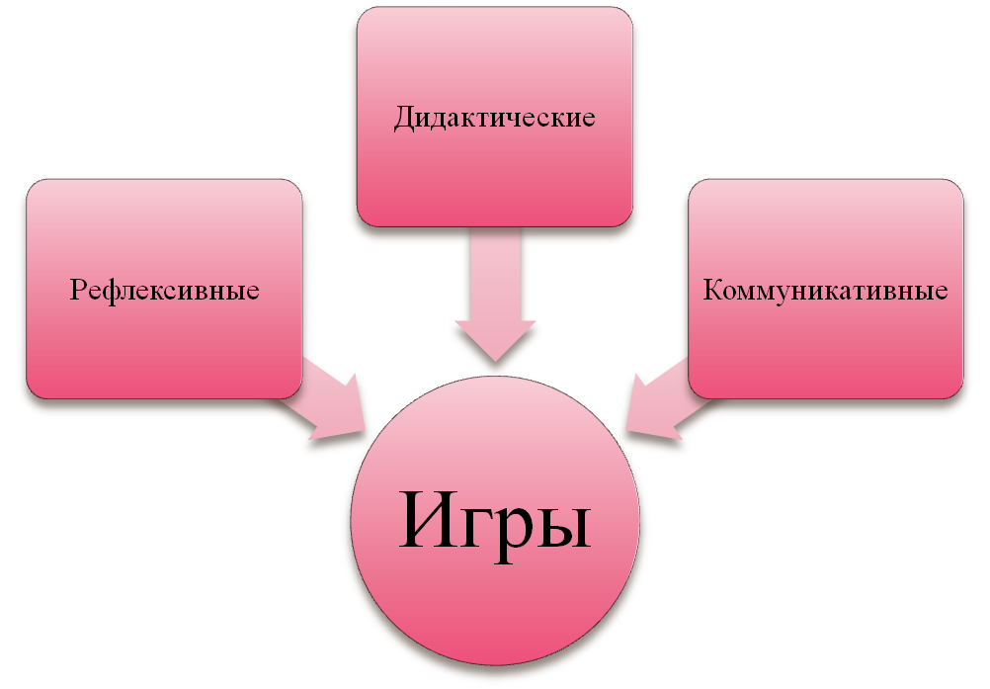

Слфйд № 7Рефлексивные

Цель: Сплочение детского коллектива

Слайд №8 Коммуникативные

Цель: Возможность приобрести коммуникативные навыки, речевую гибкость;

Слйд №9 Дидактические

Цель: развитие речи

Задания в занимательной форме позволяют учащимся раскрыть и активизировать свои способности. Упражнения в игровой форме , усиливают интерес к самому заданию.

Благодаря применению игровых приёмов дети приобрели навыки работы в коллективе, научились решать вопросы с учётом интересов окружающих людей, контактировать с разными людьми , проводить опросы, учились брать интервью, анализировать события происходящие в школе. Юные журналисты научились оформлять газету.

Развивая речь учащихся мы развиваем личность. А это очень важно для жизни в современных условиях.